实验五 文件系统的模拟实现
【实验目的和要求】
熟悉文件系统实现要点、深刻理解文件系统实现原理。
1、理解Linux文件系统基本原理。
2、了解文件系统仿真方法。
【实验原理】
Linux文件系统基本原理。
【实验步骤】
一、问题描述与分析
模拟磁盘采用一个名为hdd.vhd的文件来模拟，块大小为96字节，模拟磁盘代码为Hdd.java，其中实现read()、write()等方法。Index.java实现文件索引节点，索引节点中存储文件的索引节点号、文件名和指针，save()实现索引节点的存储showIndex()实现文件索引节点信息的打印。FileSystem.java实现整个文件系统，包括索引节点的位置管理、盘块使用的位图管理等。Console.java提供文件系统的操作界面，包括创建新文件、删除文件、显示文件信息、显示磁盘使用情况、显示文件目录、显示文件的索引信息等功能。
二、分析与测试
应用Linux文件系统基本原理进行文件模拟实现，说明设计意图，对主要代码进行分析。充分测试已经实现的功能。可编写测试用例，评测文件系统的实现。

创建新文件：
public void creat(String fileName, int size) {// 创建文件
int hash = fileName.hashCode();
for (int i = 0; i < this.fileNameHashCode.length; i++) {
if (hash == this.fileNameHashCode[i]) {
System.out.println("文件名重复");
return;
}
}
for (int i = 0; i < this.indexAdd.length; i++) {
if (this.indexAdd[i] == 0) {// 如果文件目录中有空位则将文件插入
int add[] = this.assign(size + 1);
Index index = new Index(fileName);
for (byte j = 1; j < add.length; j++) {
index.setIndexId((byte) (j - 1), j);
index.setPtr((byte) (j - 1), (byte) add[j]);
}
this.indexAdd[i] = (byte) add[0];
this.fileNameHashCode[i] = fileName.hashCode();
index.save(add[0]);
System.out.println("文件创建成功！\n"+index.toString());
break;
}
}

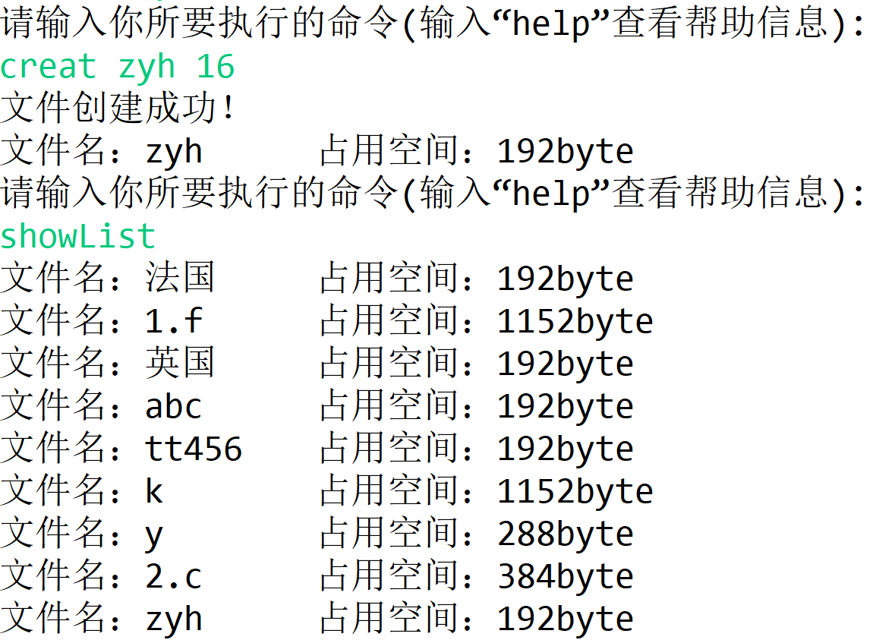

删除文件：
public void delete(String fileName) {// 删除文件
Index index = null;
int hash = fileName.hashCode();
for (int i = 0; i < this.indexAdd.length; i++) {// 查找文件位置
if (hash == this.fileNameHashCode[i]) {
index = new Index(this.indexAdd[i]);
this.setMap(this.indexAdd[i], false);// 释放文件的索引表
this.indexAdd[i] = 0;// 释放该文件在目录中的标示
this.fileNameHashCode[i] = 0;
break;
}
}
if(index==null)
try {
throw new MyFileNotFind();
} catch (MyFileNotFind e) {
// TODO 自动生成 catch 块
e.printStackTrace();
return;
}
byte[] buf = index.getPtr();
for (int i = 0; i < buf.length; i++) {// 将文件数据所在的物理块删除
if (buf[i] != 0)
this.setMap(buf[i], false);
}
this.flush();

}

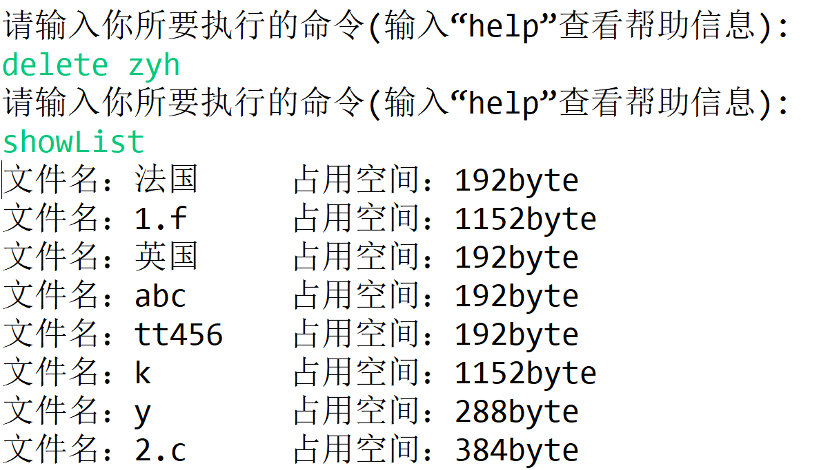

显示文件信息：
public Index getFileIndex(String fileName) throws MyFileNotFind {// 根据文件名获取该文件的索引表
Index index = null;
int hash = fileName.hashCode();
for (int i = 0; i < this.indexAdd.length; i++) {
if (hash == this.fileNameHashCode[i]) {
index = new Index(this.indexAdd[i]);
break;
}
}
if(index==null) throw new MyFileNotFind();// 抛出文件未找到异常
return index;
}
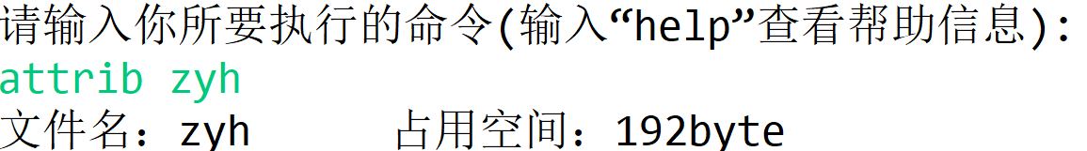

显示磁盘使用情况：

public void showMap() {// 打印位示图信息
for (int i = 0; i < this.map.length; i++) {
for (int j = 0; j < 8; j++)
System.out.print(this.getMap(i * 8 + j) + " ");
System.out.println();
}
}

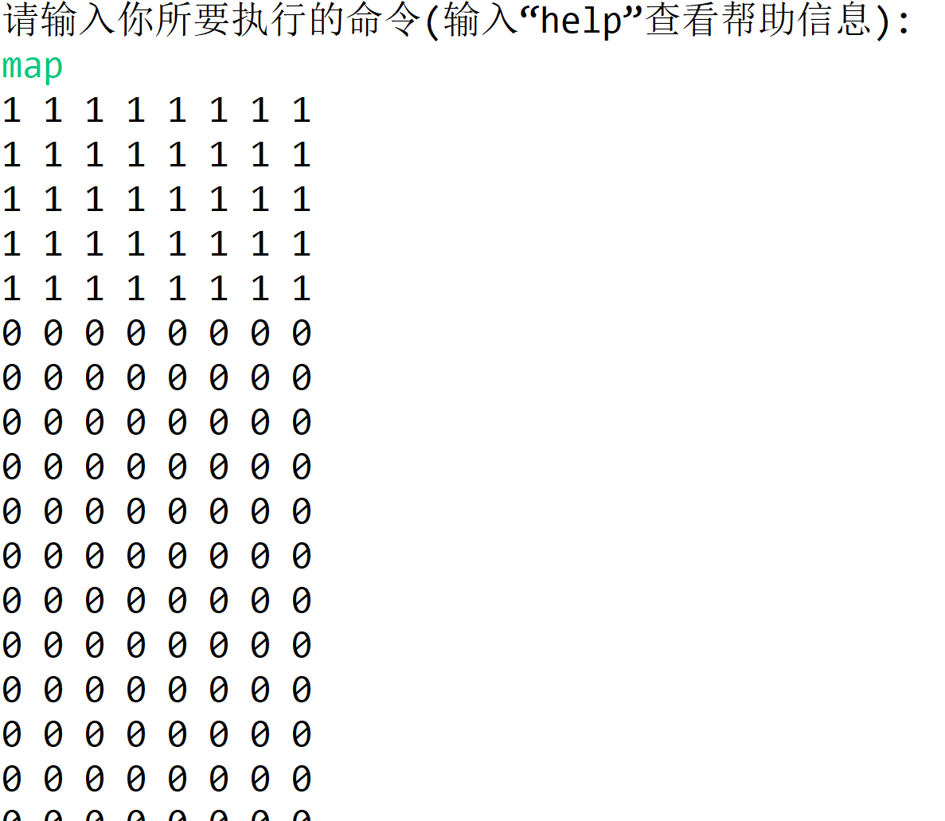

显示文件目录

public void showList() {// 打印文件目录
Index index;
for (int i = 0; i < this.indexAdd.length; i++) {
if (this.indexAdd[i] != 0) {
index = new Index(this.indexAdd[i]);
System.out.println(index);
}
}
}
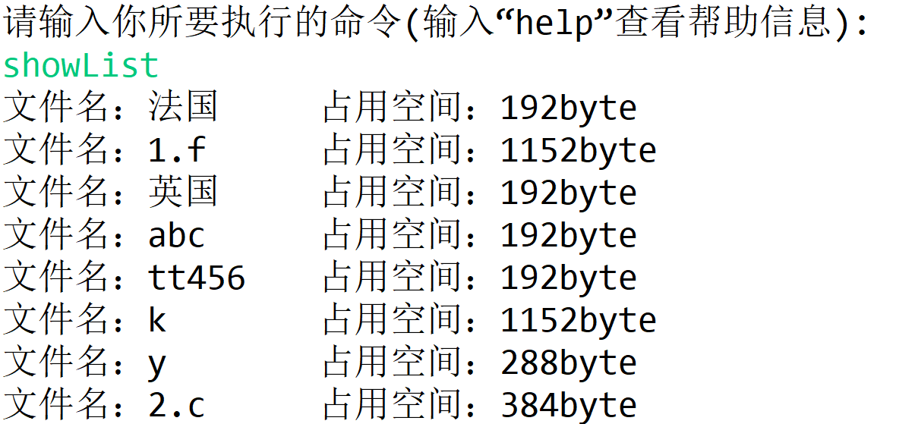

显示文件的索引信息：
public void showIndex(String fileName) {//显示索引表信息
Index index;
try {
index = this.getFileIndex(fileName);
} catch (MyFileNotFind e) {
// TODO 自动生成 catch 块
e.printStackTrace();
return;
}
index.showIndex();
}

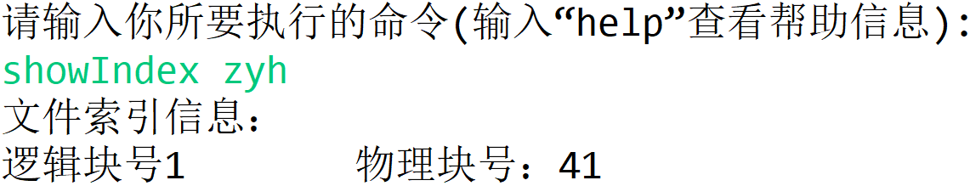

文件设计与分析：

问题1 Hdd类的read(int n) 中的n的含义是什么？分配单元可以改吗？
RandomAccessFile类中的seek()的功能是什么？

n的含义是要读取的物理块的索引或编号。
分配单元可以通过在Hdd类中更改size属性进行更改。
RandomAccessFile类中的seek()的功能是：用于移动文件指针到指定的位置，以支持随机访问文件内容的操作

问题2 模拟文件系统中，索引节点的结构是怎样的？
索引节点的结构：indexId(32字节)+name(32字节)+ptr(32字节)

问题3 模拟文件系统中，位图的作用是什么？如何实现的？
位图用于管理模拟的磁盘，每个位表示一个物理块的分配状态（已分配或空闲）。
实现方法：
初始化：在FileSystem构造函数中，从虚拟硬盘读取数据，初始化map数组。
设置位图：使用setMap方法来设置位图中某个位置的状态。如果b为true，则将对应的位设置为1（分配），如果为false，则设置为0（释放）。
获取位图状态：使用getMap方法来获取位图中某个位置的状态。通过计算该位置的字节索引y和位索引x，然后使用位运算来获取或设置相应的位。
分配物理块：在assign方法中，通过遍历位图找到所有标记为0的位，将它们设置为1，并返回这些位置的数组，表示可以分配的物理块。
释放物理块：在delete方法中，通过遍历文件的索引表，找到文件占用的所有物理块，并将它们在位图中标记为0，表示释放。
刷新位图：在flush方法中，将位图的状态写回虚拟硬盘，确保文件系统的一致性。

【实验主要仪器及材料】
Windows/X86或X64计算机、JAVA编程环境

